**شماره ثبت :   
تاریخ ثبت :**

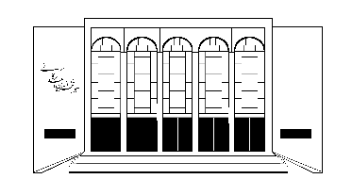

**فرم تقاضای اجرای نمایش در مجموعه تئاتر شهر گرگان**

**اینجانب ........................................................ کارگردان نمایش ............................................................. به نویسندگی.................................................... متقاضی اجرای اثر در مجموعه تئاترشهر گرگان هستم .**

**- تاریخ پیشنهادی اجرای نمایش :**

**- معرفی عوامل اجرایی ( شامل گروه بازیگران ، طراحان و سایر عوامل ) :**

**- لطفا خلاصه ای از ضرورت اجرای نمایشنامه و دیدگاه کارگردانی خود را ذکر بفرمایید**

|  |
| --- |
|  |

|  |
| --- |
| **شماره ملی : مدرک تحصیلی : دانشگاه محل تحصیل :**  **پیشینه فعالیت های هنری یا جوایز دریافتی:** |

**تاریخ ارجاع به شورای مشورتی :**

**نظر شورای مشورتی :**

|  |
| --- |
|  |

**تاریخ ارجاع به شورای ارزشیابی و نظارت بر نمایش اداره کل فرهنگ و ارشاد اسلامی گلستان :**

**نظر شورای ارزشیابی و نظارت بر نمایش اداره کل فرهنگ و ارشاد اسلامی گلستان :**

|  |
| --- |
|  |

اینجانب ................................................. کارگردان نمایش ....................................... تمامی شرایط مندرج در اطلاعیه های مجموعه تئاتر شهر را مطالعه کردم و می پذیرم **.**

**امضا کارگردان**

**شماره تماس کارگردان :**

**آدرس پست الکترونیک ( ایمیل ) :**

**امضای مدیر عامل انجمن هنرهای نمایشی استان گلستان امضای معاونت هنری اداره کل فرهنگ و ارشاد اسلامی گلستان امضای مدیر مجموعه تئاتر شهر گرگان**